ТЗ на куртку форменную полушерстяную на молнии
 | Куртка полушерстяная (на молнии) с комплектом нашивок (нарукавный знак, курсовки 1-4 курса) и наплечных знаков  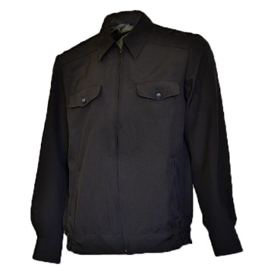 | Шт. | Куртка однобортная из полушерстяной ткани черного цвета, свободной формы, застегивающаяся на «молнию». Состоит из полочек, спинки, воротника, рукавов и пояса. Воротник отложной. Полочки с кокетками, боковыми долевыми прорезными карманами, застегивающимися на молнию, вверху с двумя накладными карманами с клапанами, клапан пристегивается к карману на петлю и малую форменную пуговицу. Верхние края карманов отстрочены строчкой шириной 2,0 см. Рукава длинные одношовные, с притачными манжетами внизу с разрезом над концами манжет. Манжеты застегиваются на две малые форменные пуговицы. Форменные пуговицы – металлические золотистого цвета с морской символикой, размер пуговиц 14 мм. Спинка с кокеткой. Полочки и спинка на подкладке черного цвета. В области боковых швов пояс стянут эластичными лентами. В области плечевых швов шлевки и петли для наплечных знаков.  Основная ткань:  камвольная полушерстяная костюмная, саржевое переплетение,  отделка – АСУ МО,  шерсть- 50%, полиэфир- 50%,  плотность 329 г/м2  Цвет Pirate Black 19-4305  Подкладка: полиэстер 100%.  Цвет ниток соответствует цвету основной ткани куртки.  Размеры по заявке заказчика  Упаковка – мешок п/э. | 161 | 3 708,00 | 596 988,00

